МИНИСТЕРСТВО ОБРАЗОВАНИЯ И НАУКИ РОССИЙСКОЙ ФЕДЕРАЦИИ

Федеральное государственное бюджетное образовательное учреждение

высшего образования

«**Вятский государственный университет**»

**(«ВятГУ»)**

Факультет автоматики и вычислительной техники

Кафедра электронных вычислительных машин

Исследование методов планирования и управления процессами в однопроцессорных системах

Отчет

Лабораторная работа №1 по дисциплине

«Моделирование»

Вариант №22

Выполнил студент группы ИВТ-32 _____________/Щесняк Д.С./

Проверил доцент кафедры ЭВМ _________/Архангельский В.В./

Киров 2016

1 Цель работы

Целью данной работы является изучение и оценка характеристик способов планирования и дисциплин обслуживания потоков процессов, исполняемых в однопроцессорных вычислительных системах.

2 Задание

Провести исследование характеристик бесприоритетных дисциплин обслуживания очереди потоков процессов, обрабатываемых в однопроцессорной системе.

При исследовании предлагается использовать математический аппарат аналитического моделирования, разработанный в теории массового обслуживания.

Результаты математического моделирования должны быть представлены графиками зависимостей времени ожидания **ω** и времени обслуживания **u** очереди потоков процессов при различных значениях производительности **Vп** процессора системы.

При построении зависимости **ω = f (Vп)** и **u = f (Vп)** значение **Vп** должно варьироваться в пределах от 105 оп/c до 1012 оп/c.

По полученным зависимостям должен быть проведен сравнительный анализ полученных экспериментальных данных и сформулированы выводы по результатам исследований.

3 Исходные данные

Исходные данные представлены в таблицах 1-4.

Таблица 1 – Интенсивности поступления потоков обслуживаемых процессов

|  |  |  |  |  |  |  |  |  |  |  |
| --- | --- | --- | --- | --- | --- | --- | --- | --- | --- | --- |
| **№ варианта задания** | **№ потока** | **Интенсивность потока** | **№ потока** | **Интенсивность потока** | **№ потока** | **Интенсивность потока** | **№ потока** | **Интенсивность потока** | **№ потока** | **Интенсивность потока** |
| [1/c ] | [1/c ] | [1/c ] | [1/c ] | [1/c ] |
| 22 | 2 | 0,45 | 19 | 0,15 | 15 | 0,25 | 9 | 0,10 | 7 | 0,20 |

Таблица 2 – Параметры обслуживаемых процессов

|  |  |  |  |  |  |  |  |  |  |  |  |
| --- | --- | --- | --- | --- | --- | --- | --- | --- | --- | --- | --- |
| **№**  **процесса** | **Среднее количество вычислительных операций, выполняемых при обслуживания процесса**  **[Мфлоп]** | **Среднее число операций обращения к файлам данных при обслуживании процесса (N i j)** | | | | | | | | | |
| **Номера файлов, к которым выполняется обращение** | | | | | | | | | |
| F 1 | F 2 | F 3 | F 4 | F 5 | F 6 | F 7 | F 8 | F 9 | F 10 |
| 2 | 200 | - | 16 | 10 | 6 | - | - | - | - | 6 | - |
| 7 | 700 | 20 | - | - | 10 | - | - | 2 | - | 4 | - |
| 9 | 900 | 20 | 10 | - | 18 | - | - | - | - | - | 3 |
| 15 | 500 | - | 20 | 40 | - | - | 20 | - | 8 | - | 6 |
| 19 | 900 | - | 80 | - | 30 | - | - | 8 | - | - | 4 |

Таблица 3 – Характеристики операций обращения к файлам данных

|  |  |  |
| --- | --- | --- |
| №  файлов  данных | Объем данных, передаваемых при выполнении одной операции обращения к файлу данных  **VFI** [Мбайт] | Средний объем данных,  передаваемых при выполнении одной операции ввода/вывода  **GFI** [Кбайт] |
| F1 | 0.5 | 5 |
| F2 | 1.0 | 8 |
| F3 | 1.0 | 15 |
| F4 | 1.5 | 6 |
| F5 | 1.5 | 14 |
| F6 | 2.0 | 18 |
| F7 | 2.5 | 10 |
| F8 | 3.0 | 15 |
| F9 | 4.0 | 20 |
| F10 | 4.5 | 25 |

Таблица 4 – Характеристики накопителей внешней памяти

|  |  |  |
| --- | --- | --- |
| №  файла  данных | Среднее время выполнения одной операции ввода/вывода данных ϑ FI [мкc/оп.] | |
| Тип накопителя ВЗУ, на котором размещены файлы данных | |
| НМД 1 | НМД 2 |
| F 1 | 1,0 | - |
| F 2 | - | 0,10 |
| F 3 | 2,0 | - |
| F 4 | - | 0,05 |
| F 5 | 3,0 | - |
| F 6 | - | 0,06 |
| F 7 | 2,5 | - |
| F 8 | - | 0,13 |
| F 9 | 2,5 | - |
| F 10 | - | 0,12 |

4 Ход работы

**4.1 Задание №1**

В качестве простейшей математической модели исследуемой однопроцессорной системы используется одноканальная СМО (рисунок 1) с бесприоритетной дисциплиной обслуживания очереди процессов. В этом случае система рассматривается как один ресурс, обеспечивающий обслуживание группы **M** входных потоков процессов **Z1,** **Z2, Z3,** …, **ZM** на основе бесприоритетной дисциплины обслуживания **FIFO**.

**Z** M

**Z** 2

Ресурсы

однопроцессорной вычислительной

системы

**.**

**.**

**.**

**Z 1**

Входная очередь  
процессов на обслуживание в систем

Рисунок 1 – Одноканальная СМО

При использовании дисциплины FIFO в случае обслуживания нескольких потоков процессов времена ωi ожидания процессов для обслуживания в системе одинаковы и определяются по выражению (1):

, (1)

где M – количество процессов, поступающих на обслуживание в систему;

R = (ρ1 + ρ2 + ρ3 + …. + ρM);

ρi – коэффициент загрузки ресурсов системы i-ым процессом.

Значение ρi определяется по выражению (2):

ρi = λiϑ, (2)

где λi – интенсивность i-ого потока процессов на обслуживание в систему;

ϑ = max (ϑ1, ϑ2, ϑ3, …, ϑk);

ϑk – длительность обслуживания процесса в k-ом ресурсе системы.

Длительность обслуживания процесса в процессорной части системы определяется по выражению (3):

ϑpi = Θi/Vp, (3)

где Vp – производительность процессора;

Θi – количество вычислительных операций, выполняемых при обслуживании i-го процесса в моделируемой системе. Аналогично определяются длительности обслуживанияпроцесса ϑj в других j-ых функциональных модулях и подсистемах.

Для определения длительности работы ВЗУ для процесса нужно найти среднее количество операций ВЗУ с одним файлом, оно определяется выражением (4):

 (4)

Длительность работы ВЗУ с одним файлом, определяется по формуле (5):

 (5)

Так как на одном ВЗУ могут быть несколько файлов, то общая длительность работы ВЗУ при обработке процесса будет являться суммой времен работы с одиночными файлами, и определяется по формуле (6):

 (6)

Длительность обслуживания процесса **ui** в системе в данном случае будет определяться выражениями (7) и (8):

$u_{i}=\sum_{j=1}^{k}{ω_{j}}+\sum_{j=1}^{k}{ϑ_{j}}$, (7)

$u=\sum_{i=1}^{M}{u_{j}}$, (8)

где M – количество исполняемых в системе процессов;

k – количество ресурсов в системе, используемых при обслуживании процесса;

ωj - длительность ожидания i-го процесса обслуживания в j-ом ресурсе системы;

ϑj - длительность обслуживания i-го процесса в j-ом ресурсе системы.

Результаты исследований по данному пункту задания должны быть представлены в виде графика зависимости длительности обслуживания процессов в системе и графика зависимости времени их обслуживания при варьировании производительности процессора в заданном диапазоне при значениях коэффициента вариаций **νi** = 0 и **νi** = 1.

Соответственно коэффициент вариации при постоянном времени обслуживания процесса **νi** = 0, а и при экспоненциальном законе распределения времени выполнения процесса **νi** = 1.

**4.1.1 Пример расчета для производительности процессора  = 1010**

Интенсивность потока №2 ; производительность процессора  = 1010.

Длительность обслуживания процесса в процессорной части системы определяется из выражения:



Длительность обслуживания процесса при обращении к каждому из файлов определяется следующим образом:









Для файлов, располагающихся на одном ВЗУ, полученные величины суммируются:



Далее определяется величина длительности обслуживания на k-ом ресурсе системы:



Коэффициент загрузки ресурсов системы процессом рассчитывается следующим образом:



Таким образом выполняется расчет для всех потоков, который показан в таблице 5.

Таблица 5 – Расчет параметров для всех потоков

|  |  |  |  |  |  |  |  |  |  |
| --- | --- | --- | --- | --- | --- | --- | --- | --- | --- |
| Поток | Кол-во операций | Vвзу1 | Vвзу2 | max (Vвзу1, Vвзу2) | λi | Vi | ρi | ωi | ui |
| 2 | 200000000 | 0,004437 | 0,000282 | 0,004437 | 0,45 | 2000,004 | 900,002 | 1800000 | 1802000 |
| 7 | 700000000 | 0,005376 | 0,000128 | 0,005376 | 0,2 | 7000,005 | 1400,001 | 9800000 | 9807000 |
| 9 | 900000000 | 0,002048 | 0,000425 | 0,002048 | 0,1 | 9000,002 | 900,0002 | 8100000 | 8109000 |
| 15 | 500000000 | 0,005461 | 0,000738 | 0,005461 | 0,25 | 5000,005 | 1250,001 | 6250000 | 6255000 |
| 19 | 900000000 | 0,00512 | 0,001496 | 0,00512 | 0,15 | 9000,005 | 1350,001 | 12150000 | 12159000 |

Сумма коэффициентов загрузки ресурсов системы всеми процессами R = 0,0209.

Сумма времен ожидания процессов для обслуживания в системе ω = 1.95E-05 (при **νi** = 0), и ω = 3.81E-05 (при **νi** = 1).

Сумма времен обслуживания процессов в системе u = 2.37E-02 (при **νi** = 0), и u = 2.38E-02 (при **νi** = 1).

**4.1.2 Графики зависимости при производительности процессора  = 105-1012**

Графики зависимости времени ожидания процессов для обслуживания в системе представлены на рисунках 2-3.

Графики зависимости обслуживания процессов в системе представлены на рисунках 4-5.

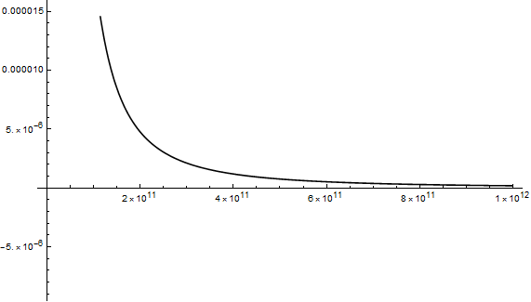

Рисунок 2 – График зависимости ω(Vp) при **νi** = 0

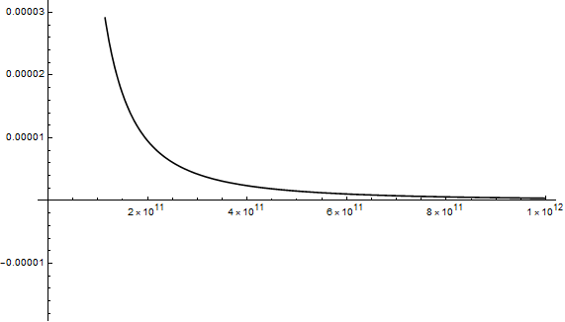

Рисунок 3 – График зависимости ω(Vp) при **νi** = 1

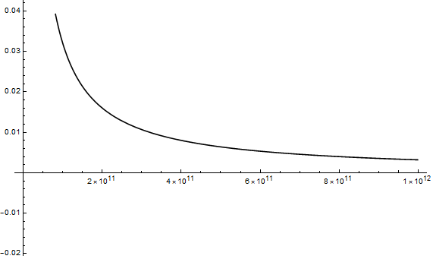

Рисунок 4 – График зависимости u(Vp) при **νi** = 0

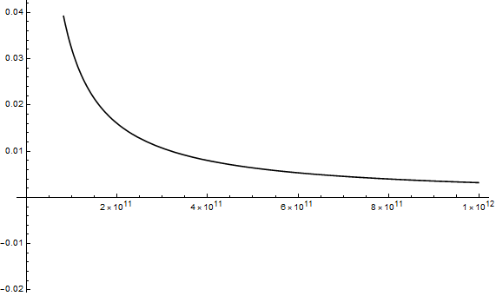

Рисунок 5 – График зависимости u(Vp) при **νi** = 1

**4.2 Задание №2**

В качестве более точной математической модели исследуемой однопроцессорной системы предлагается рассмотреть пятикомпонентную стохастическую сеть одноканальных СМО (рисунок 6) с бесприоритетной дисциплиной FIFO обслуживания очереди процессов. В этом случае каждая из СМО сети моделирует соответствующий ресурс системы – процессор, ВЗУ1 и ВЗУ 2.

Для полного определения этой модели необходимо знать вероятности переходов процессов между СМО сети при их обслуживании в системе.

В качестве модели процесса организации обслуживания процессов в стохастической сети СМО предлагается модель, в виде графа Маркова.

В этом случае вероятности переходов процессов для обслуживания между СМО сети определяются по выражению (9):

, (9)

где  – количество переходов процесса из i-ого состояния обслуживания в j-ое состояние;

 – количество переходов процесса при его обслуживании в состояние j из всех других состояний.

В результате определения значений  строится аналитическая модель обслуживания процессов в системе (рисунок 7), представляемой системой линейных уравнений. Определяются интенсивности λi поступления процессов на обслуживания в каждый модуль системы.

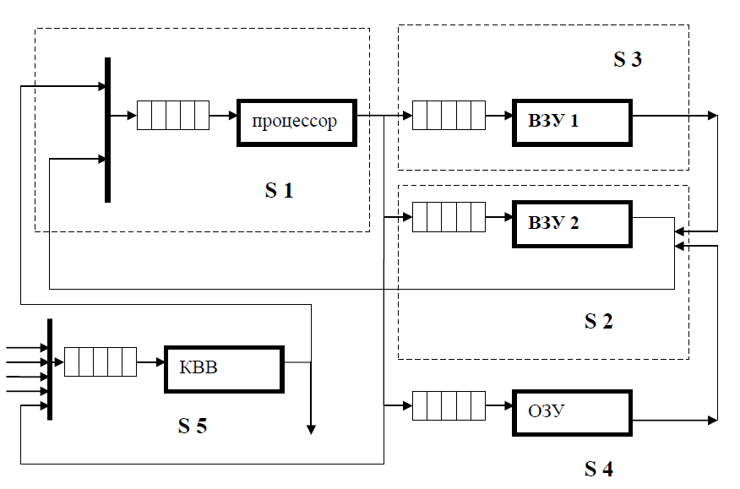

Рисунок 6 – Пятикомпонентная стохастическая сеть одноканальных СМО



Рисунок 7 – Модель организации обслуживания процессов

В результате решения системы уравнений определяются интенсивности поступления процессов λi на обслуживание в каждый из ресурсов системы – интенсивность поступления процессов на обслуживание в процессор, ВЗУ1 и ВЗУ2.

Определение значений интенсивностей λi дает возможность выполнить более точное построение графиков зависимостей времени ожидания ω и времени обслуживания u от варьируемых параметров ϑi для бесприоритетной дисциплины FIFO обслуживания процессов.

При построении зависимостей при расчетах также используется выражение (1).

**4.2.1 Ход расчетов**

Матрица переходов:



Система уравнений:



Для удобства вычислений введем P1x=P10+P11 – вероятность того, что будет использован процессор для данной операции.

Для определения вероятностей передачи необходимо определить число переходов S1→S2 и S1→S3.

Переход из S1 в S2 осуществляется при обращении к файлам, располагающимся на ВЗУ1 – поэтому для определения числа переходов воспользуемся формулой (10):

, (10)

где VFi – объем данных, передаваемых при выполнении одной операции обращения к файлу данных [Мбайт];

GFi – средний объем данных, передаваемых при выполнении одной операции ввода/вывода [Кбайт];

Nij – среднее число операций обращения к файлам данных при обслуживании процесса.

Аналогичным образом рассчитывается число переходов из S1 в S3.

При расчете вероятностей передачи предполагается, что при обработке потока происходит 1 обращений к ВЗУ1, 2 обращений к ВЗУ2 и (+1) обращение к процессорной части. Поэтому общее число переходов между подсистемами при нахождении потока внутри системы определится как сумма (1+2++1). В результате получаем окончательные формулы для расчета вероятностей передачи (11), (12), (13):

 (11)

 (12)

 (13)

Коэффициенты передачи вычисляются по следующим формулам:



Коэффициент загрузки ресурсов подсистемы определяется по формуле (14):

, (14)

причем под длительностью обслуживания υ для каждой подсистемы следует понимать свою величину:

а) для процессорной части берется не вся длительность обслуживания процесса, а  часть, где N – общее число переходов в системе, т.е.



б) для ВЗУ1

,

где Nnormij – единичная матрица, в которой в случае обращения i-ого потока к j-ому файлу стоит 1 и 0 в противном случае.

в) аналогичным образом рассчитывается υ для ВЗУ2



Время ожидания для j-ого процесса определяется по формуле:





Время обслуживания потока в системе вычисляется по формуле:





**4.2.2 Графики зависимости при производительности процессора  = 105-1012**

Графики зависимости времени ожидания процессов для обслуживания в системе представлены на рисунках 8-9.

Графики зависимости обслуживания процессов в системе представлены на рисунках 10-11.

Рисунок 8 – График зависимости ω(Vp) при **νi** = 0

Рисунок 9 – График зависимости ω(Vp) при **νi** = 1

Рисунок 10 – График зависимости u(Vp) при **νi** = 0

Рисунок 11 – График зависимости u(Vp) при **νi** = 1

5 Выводы

При исследовании и сравнении графиков первого и второго задания было выявлено, что модель «черный ящик» позволяет лишь приблизительно оценить производительность работы системы и времена ожидания и обслуживания процесса в системе. При раскрытии же «черного ящика» появляется возможность более точно рассчитать параметры системы, включая не только общую интенсивность процессов, но и интенсивность распределения процессов внутри системы между подсистемами с учетом вероятностей переходов. Этим объясняется и вид графиков, которые различаются в первом и втором случае. Если в первом случае время ожидания и обслуживания являются достаточно значительными, то во втором случае времена уже значительно сокращаются и составляют порядка микро- и наносекунд.

Из графиков времени обслуживания процесса в системе видно, что начиная с некоторого значения производительности процессора дальнейшее ее увеличение не дает выигрыша во времени.